

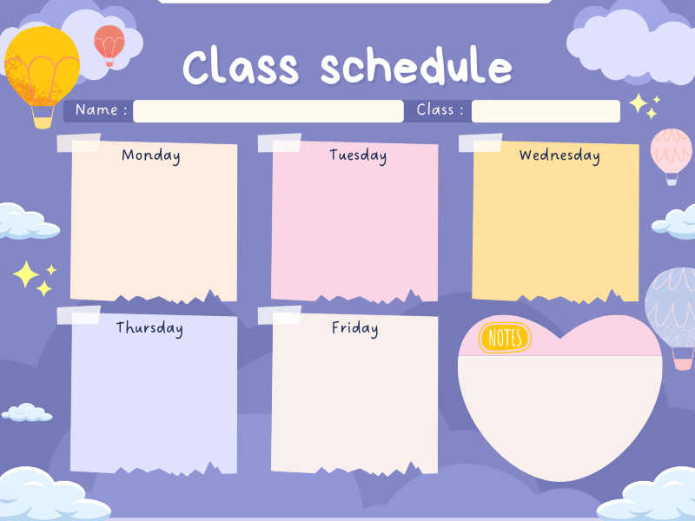
Khám Phá
Thí nghiệm: Tan không tan
Ôn Tập
Ôn: Các bài hát đã học
LQVH
Truyện: Giọt nước tí xíu
Âm Nhạc
- DH: Cho tôi đi làm mưa với
- NH: Sau mưa
- TC: Bao nhiêu bạn hát
Tạo Hình
Dán trang trí 1 số hiện tượng tự nhiên

LQVT
So sánh số lượng 2 nhóm trong phạm vi 5. Nói được các từ nhiều hơn, ít hơn
Thời khoá biểu – Tuần 1 tháng 4
MGB C3

Ôn Tập
Chạy theo hướng thẳng 15m
- TC: Chèo thuyền
Khám Phá
Khám phá không khí
LQVH
Thơ “Ông mặt trời”
Vận Động
Chạy theo hướng thẳng 15m
- TC: Chèo thuyền
Tạo Hình
Xé dán Trang trí chiếc mũ

LQVT
Gộp 2 nhóm có tổng là 5 và đếm
Thời khoá biểu – Tuần 2 tháng 4
MGB C3
Ôn Tập
Thơ: Cầu vồng
LQVH
Thơ: Cầu vồng
Âm Nhạc
DH: Cháu vẽ ông mặt trời
Nghe:Nắng sớm
TC: Hãy lắng nghe
Khám Phá
Cầu vồng
Tạo Hình
Xé dán trời mưa rào
LQVT
Tách nhóm có 5 đt thành hai nhóm nhỏ hơn đếm và nêu kết quả
Thời khoá biểu – Tuần 3 tháng 4
MGB C3
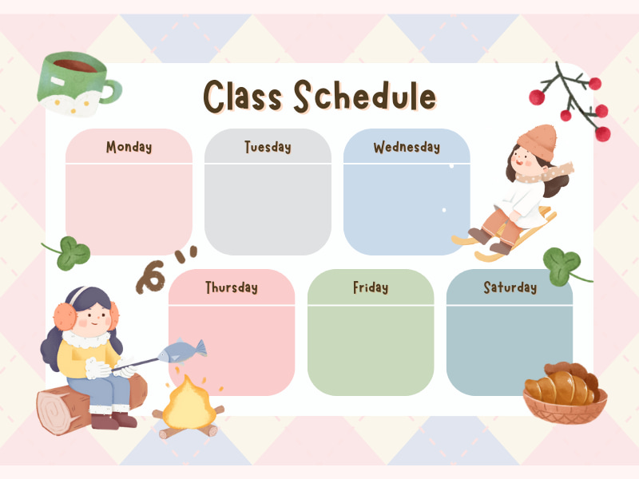
Ôn Tập
Xác định được vị trí của đối tượng trong không gian ở các phía trên – dưới, trước – sau của bản thân

LQVH
Thơ: Nắng mùa hè
Tạo Hình
Vẽ phao và tô màu cảnh biển
LQVT
Xác định được vị trí của đối tượng trong không gian ở các phía trên – dưới, trước – sau của bản thân
Khám Phá
Bé yêu biển đảo
Vận Động
Chuyền bắt bóng 2 bên theo hàng dọc
TC: Ai nhanh nhất
TUẦN: 4 tháng 4
LỚP: C3
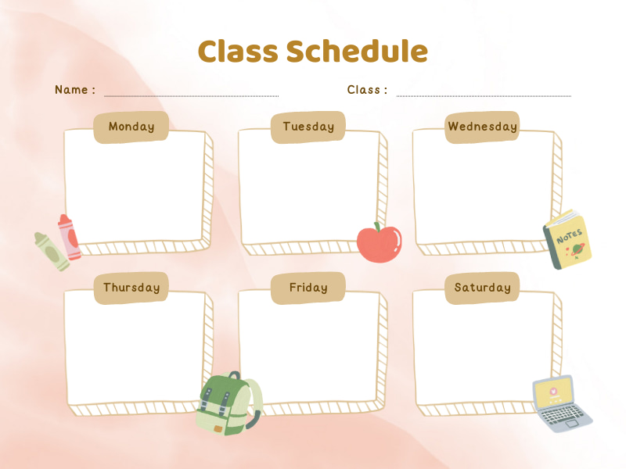
Tạo Hình
Vẽ Ông mặt trời
Âm Nhạc
- VĐTN: Mùa hè đến
- Nghe: Bé yêu biển
- TCÂN: Nghe giai điệu đoán tên bài hát
Khám Phá
Trang phục mùa hè
Ôn Tập
Tách nhóm có 5 đt thành hai nhóm nhỏ hơn đếm và nêu kết quả
LQVH
Truyện: Nàng tiên mưa
LQVT
Chắp ghép các hình hình học thành các hình đơn giản
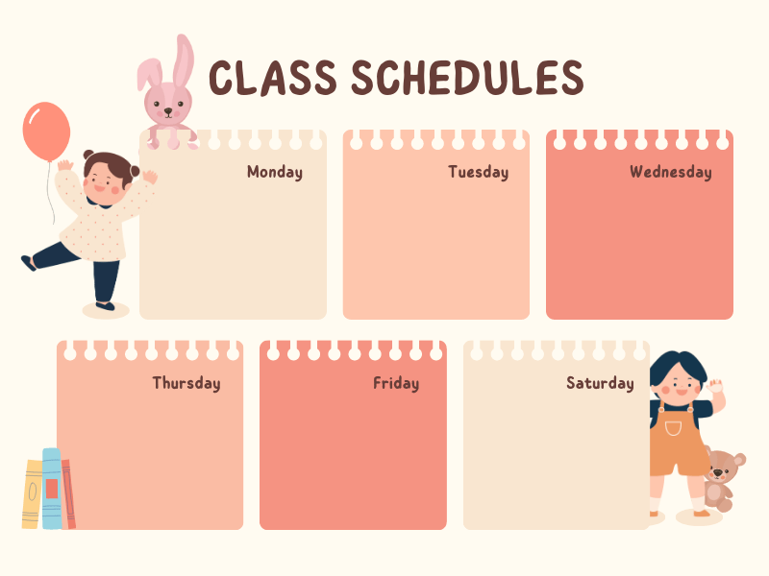

TUẦN:
LỚP:

